PD V2

Resultados :
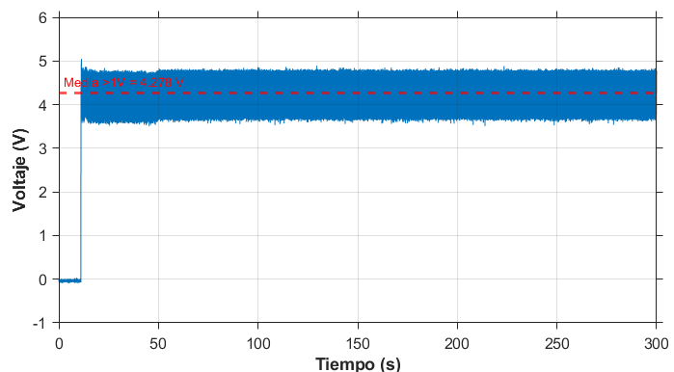

El ruido que se presenta es considerable. Esto puede deberse a diversos factores que deben estudiarse.
- Ventilación
- Ruido externo
- Pines expuestos a ruido.
- No hay mascara verde en la PCB.
- El photodiodo esta con cables
- Etc.

La distribución del ruido no es gaussiana

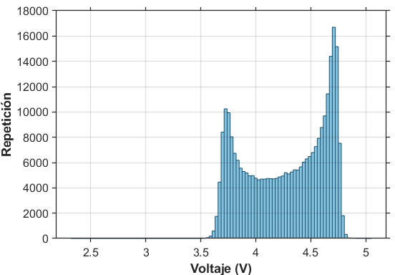
Realizando un analisis en frecuenica se encuentra algo extraño
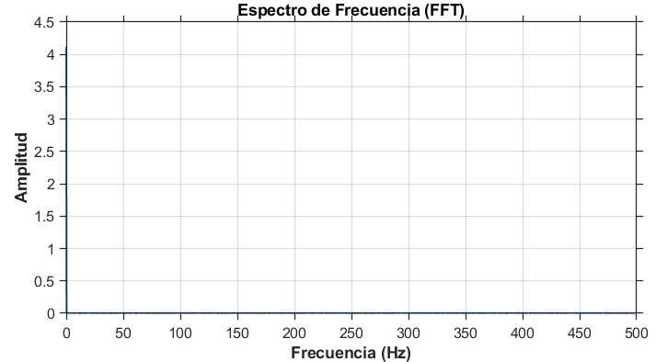
La potencia se encuentra casi en DC y el nivel del ruido es bajo fuera de DC.

La presencia de un filtro atenúa el nivel del ruido, en este caso a frecuencia de 40Hz.

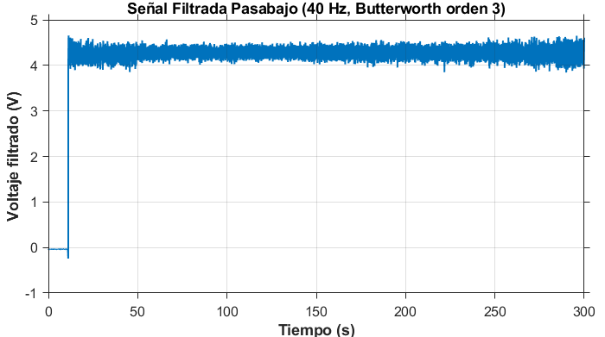

Asimismo, si reducimos el pasabajo a una frecuencia de corte para mantener solo la componente DC:

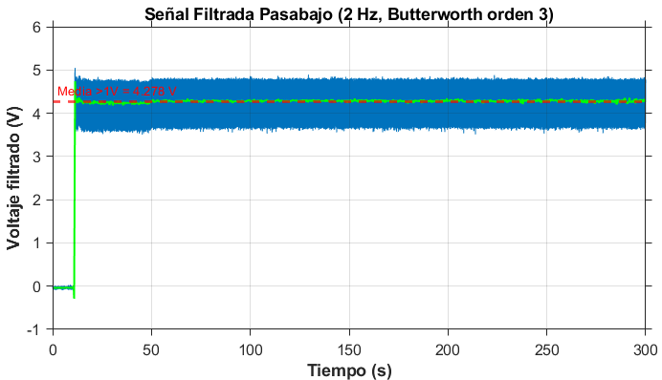

Practicamente tenemos algo muy cercano al resultado original con apenas pocas muestras.

Además, el voltaje que queda despues del pasabanda tiene una distribución de ruido uniforme.
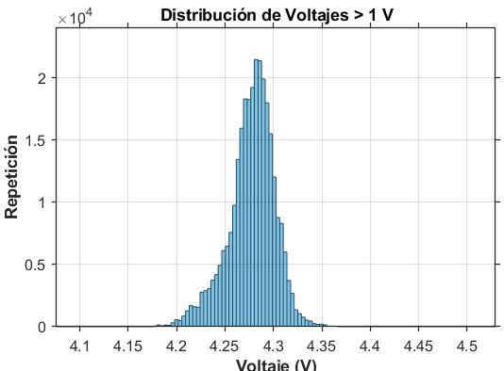
Es interesante notar que la media de todas las medidas es 4.278V, sin embargo, sin filtrar la medición, tomamos la media de 1seg es 4.3615 y de 5seg es 4.2879 (muy cercano al caso de tomas la media de 5min.

PD V1

Se realizaro el mismo experimento con el PD_V1 (anterior). Los objetivos de esta experiencia son:
- Comparar los resultados con el PD V2 bajo un escenario similar.
- Revisar en tiempo real porque la medicion presenta tanto ruido. Para ello, añadir un OSCILOSCOPIO e ir viendo como se comporta la señal conforme se desactivan diferentes fuentes como ventiladores, ruido externo, etc.

Proximamente : Aumentar la corriente a 1Amp.

Si queremos una potencia de 1A a 3V debe ser Rs=0.1ohm. Ya que con esto trabajará al voltaje nominal el fotodiodo. Actualmente está a R1=0.13 y el voltaje que leo en los terminales del LED son 2.5V

